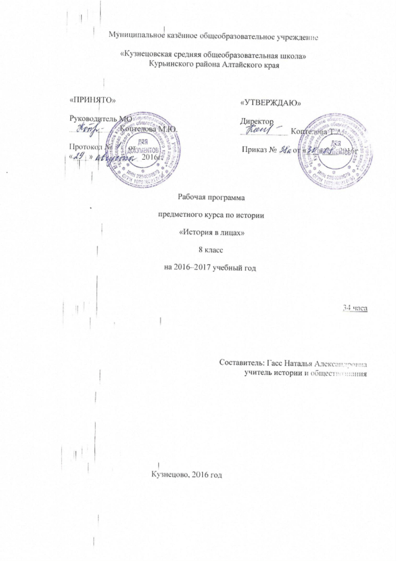

1.Результаты освоения курса
В результате изучения предметного курса ученик должен знать/понимать
- даты важнейших событий, социальных выступлений, военных походов и кампаний.
- места, обстоятельства, участников событий; крупнейших государственных деятелей России; военные кампании и выдающихся военачальников; известных деятелей и достижения российской науки и культуры.
- понятийный аппарат исторического знания и приёмы исторического анализа для раскрытия сущности и значения событий и явлений.
уметь
- описывать положение и образ жизни основных сословий России.
- соотносить факты и общие процессы становления российского абсолютизма; закрепощения крестьян; социальных движений.
- составлять описание и объяснять назначение памятников культуры: архитектурных сооружений; предметов быта; произведений искусства.
- сравнивать: социально-экономическое развитие страны, положение основных сословий, крестьянские восстания и войны.
- излагать суждения о причинах и последствиях: закрепощения крестьян; социальных движений; реформ ; дворцовых переворотов; военных кампаний.
- работать с внешкольной информацией (анализировать и обобщать факты, составлять простой и развёрнутый план, тезисы, конспект, формулировать и обосновывать выводы и т. д.), использовать современные источники информации, в том числе материалы на электронных носителях;

2. Содержание курса
Новая история в жизнеописании великих людей (1500-1800 г.г.).
(11 часов)
Тема 1. Высокое Возрождение.- 3ч
Томас Мор политик и первый министр. Томас Мор и его «Утопия». Новые идеи уравнения людей. Социализм Томаса Мора.
Шекспир и Сервантес. Идеи гуманизма в литературе. Жизненный путь великих писателей. Интерес к маленькому человеку.
Возрождение в живописи. Леонардо да Винчи великий художник, скульптор, ученый. Микеланджело великий скульптор и поэт.
Возрождение в науке. Мученик от науки Джордано Бруно. Великий астроном Галилео Галилей. Великий физик Ньютон.
Тема 2. Реформация в Европе.-2ч
Мартин Лютер. Время перемен. В центре внимания - церковь. От коллективного спасения - к индивидуальному. Мартин Лютер и его теория. Томас Мюнцер и его теория.
Лютеранство. Кальвинизм. Кальвин проповедник новой церкви.
Тема 3. Англия.-1ч
Елизавета I у власти. Англия во времена Елизаветы I.
Тема 4. Английские колонии в Америке.-3ч
Бенджамин Франклин. Детство и юность. Жизненный путь. Франклина. Великий политик и дипломат. Франклин ученый.
Томас Джефферсон. Мыслитель и гуманист. Автор Декларации независимости.
Джордж Вашингтон. Детство, воспитание, образование. Первый президент Америки.
Тема 5. Великая Французская революция.-2ч
Робеспьер. Жизненный путь и образование. Взгляды Робеспьера. Клуб якобинцев.
Жан Поль Марат. Защитник обездоленных. Газета «Друг народа». Гибель Марата.
Дантон. Жизненный путь и взгляды.
История России в жизнеописании великих людей
(с конца XVI века до XVIII века)(23ч)
Раздел 1. Россия на рубеже XVI-XVII веков
Тема 1. Последние Рюриковичи и их окружение.-3ч
Царь Федор Иоаннович. Детство и воспитание. Семья и жена Ирина. Правда и вымыслы о царе Федоре.
Царевич Дмитрий. Воспитание и тайна гибели. Последний из династии Рюриковичей.
Борис Годунов. Путь во власть. Выборы на царство. Реформы. Болезнь и смерть. Несостоявшаяся династия
Тема 2. Смута Великая.-2ч
Спасители России Кузьма Минин и Дмитрий Пожарский. Во главе ополчения. Организаторы и воины. Жизнь после освобождения России.
Раздел 2.Россия в XVII веке.
Тема 1. Первые Романовы-3ч
Михаил Федорович Романов. Детство и юность. Избрание на царство. Почему Романов? Внутренняя и внешняя политика. Чем запомнился первый царь из династии Романовых.
Алексей Михайлович. Детство и влияние отца. Филарет и Алексей. Двоевластие. Внутренняя и внешняя политика. Реформы. Патриарх Никон.
Тема 2. Петр I.-2ч
Детство и начало царствования. Образование и окружение молодого царя. Путь к престолу. Азовские походы. Великое посольство. Петр – полководец. Создание флота. Город Воронеж и строительство петровского флота. Реформы Петра. Петр - отец и муж. Император. Смерть Петра.
Тема 3. «Птенцы гнезда Петрова».-3ч
Окружение Петра. Женевец Лефорт. Строительство флота. Меньшиков. Баловень судьбы и правая рука императора. Первый русский фельдмаршал Шереметьев. Строган
Тема 4. Россия во времена дворцовых переворотов.-4ч
Екатерина I. Супруга государя. Указ о престолонаследии. Императрица. Два года у власти. Меньшиков и Екатерина. Борьба за трон.
Анна Иоанновна. Мрачная страница русской истории. Анна и ее двор. Немцы в России. Миних и Бирон.
Анна Леопольдовна. Детство и юность. Несчастливое замужество. Недолгое правление и годы ссылки.
Елизавета Петровна. Изящное правление. Дочь Петра. Противоречивость Елизаветы. Фавориты и доверенные лица. Завоевание Европы.
Петр II. Детство царевича. Петр в годы правления Екатерины I. Падение Меньшикова. Печальный конец царствования Петра II
Иоанн Антонович. Державный младенец.
Петр III. Сын императрицы. Отношения окружающих. Женитьба и семья. Свержение с престола.
Раздел 3.Россия во второй половине XVIII века.
Тема 1. Екатерина II Великая.-2ч
Детство и юность. Невестка императрицы. На престол на штыках гвардейцев. Двор императрицы. Ее окружение. Орловы и Потемкин, Зубов и Никита Панин, княгиня Дашкова. Просвещенный абсолютизм. Законодательная деятельность. Реформы. Противоречивость.
Тема 2.Павел I - 1ч
Император Павел 1. «Романтический император».Внутренняя и внешняя политика
Тема 3. Слава русского искусства – 3ч.
М.Ломоносов. В.Татищев. Е.Лашкова. П.Кулибин. Д.Фонвизин. Н.Карамзин. Г.Державин. В.Растрелли. М.Казаков. В.Баженов. Воспитание и образование. Деятельность во славу России.

Календарно-тематическое планирование
№ |  | Тема |  |  |  | Дата планируемая
Новая история в жизнеописании великих людей (1500-1800 г.г.).
(11 часов)
Тема 1. Высокое Возрождение.- 3ч

1.1-2.2-3.3 |  | Томас Мор . Шекспир и Сервантес. Леонардо да Винчи Микеланджело. Джордано Бруно. Галилео Галилей. Ньютон.
Тема 2. Реформация в Европе.-2ч

4.1-5.2 |  | Мартин Лютер. Томас Мюнцер Кальвин
Тема 3. Англия.-1ч
6.1 |  | Елизавета I
Тема 4. Английские колонии в Америке.-3ч.
7.1-8.2-9.3 |  | Бенджамин Франклин. Томас Джефферсон. Джордж Вашингтон
Тема 5. Великая Французская революция.-2ч.
10.1-11.2 |  | Робеспьер. Жан Поль Марат. Дантон
История России в жизнеописании великих людей
(с конца XVI века до XVIII века) (23ч)
Раздел 1. Россия на рубеже XVI-XVII веков(5ч)
Тема 1. Последние Рюриковичи и их окружение.-3ч
12.1-13.2-14.3 |  | Царь Федор Иоаннович. Царевич Дмитрий.  Борис Годунов
Тема 2. Смута Великая.-2ч
15.1-16.2 |  | Спасители России Кузьма Минин и Дмитрий Пожарский.
Раздел 2.Россия в XVII веке.(12ч)
Тема 1. Первые Романовы-3ч

17.1-18.2-19.3 |  | Михаил Федорович Романов. Алексей Михайлович. Патриарх Никон.
20.1-21.2 |  |  | Тема 2. Петр I.-2ч
Тема 3. «Птенцы гнезда Петрова».-3ч

22.1-23.2-24.3 |  | Окружение Петра.
Тема 4. Россия во времена дворцовых переворотов.-4ч

25.1-26.2-27.3-28.4 |  | Екатерина I. Анна Иоанновна. Анна Леопольдовна. Елизавета Петровна. Петр II. Иоанн Антонович. Петр III.
Раздел 3.Россия во второй половине XVIII века.(6ч)

29.1-30.2 |  |  |  | Тема 1. Екатерина II Великая.-2ч
Тема 2.Павел I - 1ч

31.1 |  | Император Павел 1.
Тема 3. Слава русского искусства – 3ч.
32.1-33.2-34.3 | М.Ломоносов. В.Татищев. Е.Лашкова. П.Кулибин. Д.Фонвизин. Н.Карамзин. Г.Державин. В.Растрелли. М.Казаков. В.Баженов.

